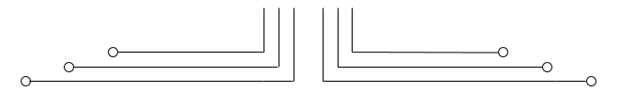

**1 D4 - TEKKOM B**



**MEMORY DINAMIS**



Nama : Septian Bagus Jumantoro

Kelas : 1 – D4 Teknik Komputer B

NRP : 3221600039

Dosen : Dr Bima Sena Bayu Dewantara S.ST, MT.

Mata Kuliah : Praktikum Pemrograman Dasar 2

Hari/Tgl. Praktikum : Rabu, 09 Maret 2022

**Percobaan 1**

#include <stdio.h>

#include <stdlib.h>

int main(){

    system("cls");

    double* pvalue=NULL;

    if(!(pvalue = new double)){

        printf("Error: out of memory");

        exit(1);

    }

    else{

        printf("pvalue: %x",pvalue);

        exit(1);

    }

}

**Output**

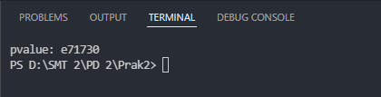

**Analisa**

Berdasarkan program tersebut pvalue diberikan alokasi memori. Namun ketika gagal maka yang tampil akan error, tetapi ketika berhasil alamat tersebut akan ditampilkan pada layar dengan memaminggil pvalue.

**Percobaan 2**

#include <iostream>

#include <stdio.h>

#include <stdlib.h>

using namespace std;

int main ()

{

    system("cls");

    double* pvalue = NULL; *// Pointer initialized with null*

    pvalue = new double; *// Request memory for the variable*

    *pvalue = 29494.99; *// Store value at allocated address*

    cout << "Value of pvalue : " << *pvalue << endl;

    delete pvalue; *// free up the memory.*

    _sleep(500);

}

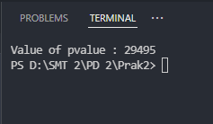**Output**

**Analisa**

Berdasarkan program tersebut value of pvalue telah bernilai 29494.99, setelah itu ketika di cetak maka nilai tersebut dibulatkan naik menajdi 29495. Untuk pvalue yang telah didelete akan bernilai 0.

**Percobaan 3a**

#include <stdio.h>

#include <stdlib.h>

#include <iostream>

using namespace std;

int main()

{

    system("cls");

    int i,j;

    int ROW = 5;

    int COL = 8;

    double **pvalue = new double* [ROW];

*// Allocate memory for rows*

*// Now allocate memory for columns*

    for(i=0;i<ROW;i++)

    {

        pvalue[i] = new double[COL];

    }

    for(i=0;i<ROW;i++)

    {

        for(j=0;j<COL;j++)

        {

            pvalue[i][j]=0.1; printf("%.2f\t",pvalue[i][j]);

        }

    printf("\n");

    }

    for(i=0;i<ROW;i++)

    {

        delete[] pvalue[i];

    }

    delete [] pvalue;

    _sleep(500);

}

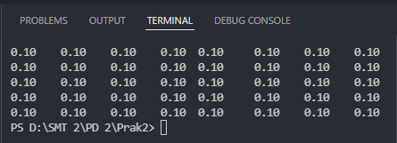**Output**

**Percobaan 3b**

#include <stdio.h>

#include <stdlib.h>

int main(){

    system("cls");

    int i,j;

    int ROW=5,COL=8;

    double** pvalue = new double* [ROW];

    double* pvalue2 = new double [COL];

    for(i=0;i<ROW;i++){

        pvalue[i] = new double [COL];

    }

    for(i=0;i<ROW;i++){

        for(j=0;j<COL;j++){

            pvalue[i][j]=0.1;

            printf("%g ",pvalue[i][j]);

        }

        puts("");

    }

    puts("");

    for(i=0;i<COL;i++){

        pvalue2[i]=0.1;

        printf("%g ",pvalue2[i]);

    }

    for(i=0;i<ROW;i++){

        delete[] pvalue[i];

    }

    delete[] pvalue;

    delete[] pvalue2;

}

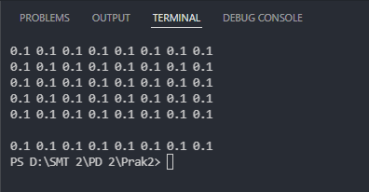**Output**

**Analisa**

Berdasarkan pogram tersebut terdpat 2 bentuk array. Array 2 dimensi dan array 1 dimensi. Untuk array 2 dimensi nilai yang tampil pada layar yaitu 0.10 dan untuk array 1 dimensi nilai yang tampil di tiap barisnya 0.1. Kedua array tersebut memeiliki source code yang hampir sama hanya memiliki sedikit perbedaan

**Percobaan 4**

#include <iostream>

#include <stdlib.h>

#include <stdio.h>

using namespace std;

class Box

{

    public:

    Box()

    {

        cout << "Constructor called!" <<endl;

    }

    ~Box()

    {

        cout << "Destructor called!" <<endl;

    }

};

int main( )

{

    system("cls");

    Box* myBoxArray = new Box[4];

    delete [] myBoxArray;

*// Delete array*

    _sleep(500);

}

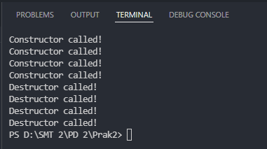**Output**

**Analisa**

Berdasarkan program tersebut class baru berfungsi untuk mencetak constructor ketika memori yang baru telah dibuat, setelah itu program mencetak destructor ketika memori dibersihkan